

**República Dominicana**

**Jardín Botánico Nacional**

**Dr. Rafael M. Moscoso**

**Memoria Institucional**

**Año 2019**

**CREDITOS**

Las Memorias 2019 es un documento publicado anualmente por el Jardín Botánico Nacional Dr. Rafael M. Moscoso. Avenida República de Colombia esquina Avenida Los Próceres, Sector Altos de Galá, Santo Domingo, Distrito Nacional. República Dominicana.

**Responsables del Contenido:**

|  |  |
| --- | --- |
| Dirección General | Lic. Ricardo Guarionex García |
| Subdirector | Sr. Francisco Jiménez |
| Subdirectora | Sra. Ivelisse García Miguel |
| Departamento de Botánica | Lic. Brígido Peguero |
| Departamento de Horticultura | Licda. Claritza de los Santos |
| Departamento de Educación Ambiental | Licda. Olga Lidia Rojas |
| Departamento de Recursos Humanos | Dr. Raúl A. Ventura |
| Departamento Financiero | Licda. Nestina Contreras |
| Departamento Administrativo | Licda. Suidelsy Pérez |
| Departamento de Planificación y Des. | Sr. Luis E. Carrasco |
| Encargados de divisiones, secciones y pabellones | |

**-Derechos reservados:**

Se autoriza la reproducción de esta publicación con permiso escrito del Jardín Botánico Nacional Dr. Rafael M. Moscoso. Se puede descargar este documento desde nuestro sitio en internet.

-Cuidado de la edición y corrección de estilos:

Luis Carrasco

-Fotografías:

Francisco Jiménez, Bernard Hernández, Thelma Mishaell Cosme y Roger León

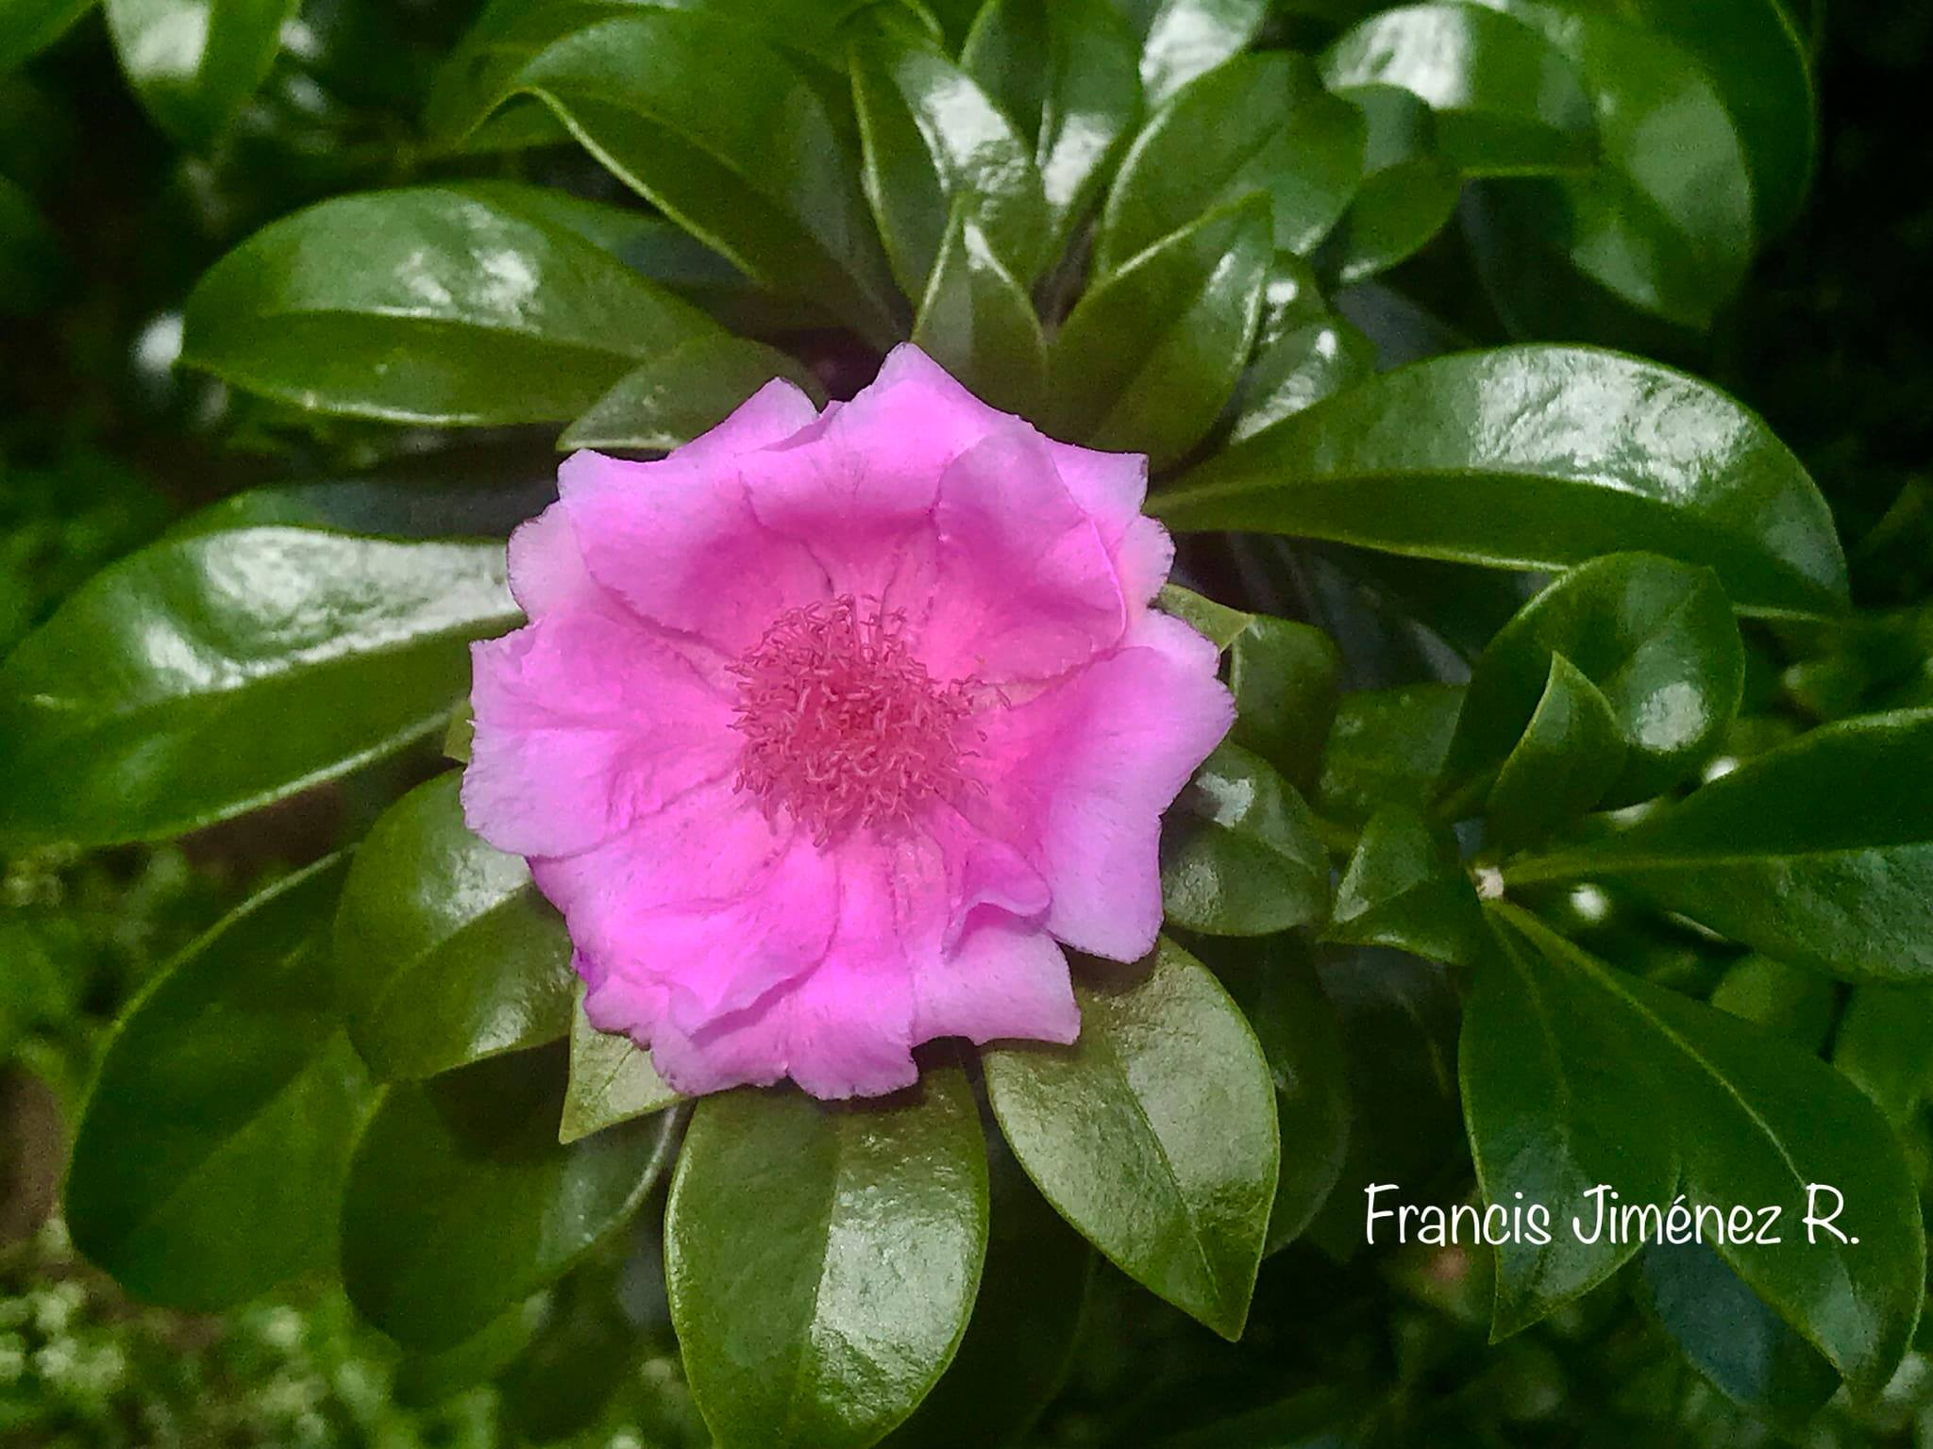

**Rosa de Bayahibe (*Pereskia quisqueyana* Alain)**

**Flor Nacional de la República Dominicana**

**Índice de Contenido**

1. **Resumen Ejecutivo (Logros del JBN durante el año 2019)**
2. **Información Institucional (Misión, Visión, Funcionarios, Base Legal, etc.)**
3. **Resultados de la Gestión del Año**

**a) Metas Programáticas Institucionales**

**b) Indicadores de Gestión**

**1. Perspectiva Estratégica**

**i. Contribución a las Metas Presidenciales**

**ii. Índice Uso TIC e Implementación Gobierno Electrónico**

**iii. Sistema de Monitoreo de la Administración Pública (SISMAP)**

**2. Perspectiva Operativa**

**i. Índice de Transparencia**

**ii. Normas Básicas de Control Interno (NOBACI)**

**iii. Plan Anual de Compras y Contrataciones (PACC)**

**iv. Comisiones de Veedurías Ciudadanas**

**v. Auditorías y Declaraciones Juradas**

**3. Perspectiva de los Usuarios**

**i. Sistema de Atención Ciudadana 3-1-1**

**c) Otras acciones desarrolladas**

**IV. Gestión Interna**

1. **Desempeño Financiero**
2. **Índice de Gestión Presupuestaria**

**V. Reconocimientos**

**VI. Proyecciones al 2020**

1. **Resumen Ejecutivo (****Logros del JBN durante el año 2019)**
2. En el 2019, el Jardín Botánico Nacional (JBN) recibió un total de 370,000 visitantes. La participación de turistas fue de alrededor de un 3.0%.
3. Las áreas de Vivero, Plantas Acuáticas, Orquideario, Cactáceas, Helechos y Bromelias reprodujeron un total de 100,000 plantas de diversas especies para diferentes fines. Fueron entregadas 16,000 plantas por donación; así como 94,267 semillas de 32 especies.
4. El Herbario Nacional JBSD cuenta con una colección de 131,500 especímenes, y se encuentra al servicio de aquellos ciudadanos clientes y científicos que requieran conocer algún detalle de la flora dominicana.
5. Se realizaron 46 viajes de campo, coordinadas y dirigidas por los departamentos de Botánica, Horticultura y Educación Ambiental, en las que se colectaron alrededor de 2,000 especímenes de plantas, de las que se plantaron 928 y se impartieron 365 talleres.
6. Catorce (14) trabajos de investigación fueron presentados en el IX Simposio sobre la Flora de La Española, organizado por los técnicos del JBN, dentro del XV Congreso Internacional de Investigación Científica (MESCYT 2019).
7. El Banco de Semillas está jugando un importante papel en la conservación de la flora dominicana. Este año se colectaron 3,304,672 semillas de 137 especies. Gran cantidad de semillas fueron enviadas a los bancos de semillas de los siguientes países: Italia, Puerto Rico, Brasil, Miami, Haití y España.
8. El Jardín Botánico Nacional se unió al Millennium Seed Bank Partnership (MSBP) del Kew Garden en 2006. La colaboración se mantiene, lo que ha implicado expediciones conjuntas de recolección de semillas, conservación de especies prioritarias en el MSBP en Reino Unido y entrenamiento para el personal del JBN. En el 2019 se remitieron 97,435 semillas de 36 especies de plantas.
9. El JBN continua con la reforestación del Parque Ecológico Fluvial la Barquita, en el que se han sembrado 22,014 plantas, correspondiente a 39 familias y 64 especies, actividades realizadas en 67 jornadas.
10. Desde sus inicios, el JBN viene dando apoyo al Parque Ecológico Ciudad Juan Bosch con asesoría técnica y entrega de 3,323 plantas de diversas especies.
11. Ejecución y seguimiento del Proyecto EcoReD. El proyecto Misión Rescate Lista Roja inició el 19 de abril del 2018 con 12 empresas y 12 especies de 20 seleccionadas. Se han realizado 13 viajes de recolección para 8 de las especies apadrinadas. Además de 19 especies endémicas y nativas que están en Lista Roja.
12. Durante el año se ejecutaron 6 cursos: 4 de jardinería básica y 2 de monitoreo de plagas y enfermedades, con un total de 126 participantes a través del Centro Operativo del Sistema (COS) que dirige el JBN, con el apoyo del INFOTEP.
13. El JBN incorporó 23 nuevos técnicos para apoyar las gestiones de cada uno de los departamentos.
14. Participación activa en la asesoría técnica en la construcción del Jardín Botánico Prof. Eugenio de Jesús Marcano en Santiago.
15. Durante el período, el JBN invirtió RD$1, 156,270.49 en el personal técnico para su participación en eventos científicos nacionales y en el extranjero; así como en actividades de capacitación. Esta cantidad representa el 4.6% de los ingresos propios generados por la venta de servicios.
16. La Corporación del Acueducto y Alcantarillado de Santo Domingo (CAASD) terminó los trabajos de saneamiento de la Gran Cañada del Jardín Botánico Nacional (JBN).
17. Durante el año, el JBN invirtió RD$ 12,263,092.42 en la mejora de equipos y tecnología.
18. Al mes de diciembre 2019, la ejecución del gasto fue de RD$ 109,192,873.98 por concepto de servicios personales y no personales, compra de materiales, suministros, bienes muebles e inmuebles y transferencias corrientes.
19. Al mes de diciembre 2019, la ejecución del gasto fue de RD$ 109,192,873.98 por concepto de servicios personales y no personales, compra de materiales, suministros, bienes muebles e inmuebles y transferencias corrientes.
20. El JBN cumpliendo con los términos del Decreto No. 164-13 del presidente Danilo Medina, que instruye que un porcentaje de las compras y contrataciones sean efectuadas a las MIPYMES, durante este período se adquirió de ese sector bienes por un monto de RD$3,111,524.00. Este valor representó el 17%de las compras totales realizadas durante el año.
21. Como cada año, el Ministerio de Administración Pública (MAP) con el fin de evaluar el nivel de avance de la institución en los distintos temas que son de su rectoría y según los criterios del Barómetro de Servicio Civil sitúa al JBN a noviembre del 2019 en un 89.20%.
22. En octubre se realizó el XV Festival Nacional de Plantas y Flores 2019. En ella se exhibieron y vendieron una gran cantidad de plantas nativas, endémicas, ornamentales, frutales y florales. A este evento asistieron 10,000 personas y participaron 62 expositores.
23. Junto con la Sociedad Dominicana de Orquideología, se celebró en marzo la XLVII Exposición Anual y su XXXVII Concurso de Orquídeas, titulado este año “Orquifiesta“, a la que asistieron 10,500 personas, aproximadamente, con la participación de 46 representantes, entre aficionados y comerciales.
24. El Club de Caminantes termina este año con una membrecía de 2,659 miembros activos, para un aumento de un 62% con respecto al año 2018.
25. La nómina del JBN está compuesta por 207 servidores fijos y 38 contratados, para un total de 245.
26. Durante este período, en los salones del JBN fueron realizadas 369 actividades, más 2,000 sesiones de fotos, Como resultado, asistieron a las diferentes actividades y sesiones de fotos un total de 93,525 visitantes.
27. Se firmaron a noviembre de este año diez (10) acuerdos, con las siguientes instituciones y/u organizaciones: DIGECOM, Ministerio Administrativo de la Presidencia (MAPRE), Sociedad Dominicana de Orquideología, Consorcio Ambiental Dominicano (CAD), Fundación Kreative Arcoiris (KREAR), VITALMOR Dominicana. Sendero Educativo Taíno, Tesorería Nacional de la República Dominicana, GUAKIA Ambiental y RESICLA, S. R. L.
28. Dentro de las actividades del 43 Aniversario de fundación, la institución organizó la puesta en circulación de sellos postales sobre hongos dominicanos y apertura de la exposición de sellos alusivos a la flora y fauna de República Dominicana.
29. Como forma de crear condiciones y facilidades para los visitantes, conjuntamente con el Instituto Dominicano de las Telecomunicaciones (INDOTEL), se implementó un área de wifi libre, como parte de proyecto “Republica Digital”. En esta red de acceso abierto puede conectarse cualquier persona que visite el parque y tenga la necesidad de usar el Internet.
30. En el indicador de monitoreo del Sistema Nacional de Contrataciones Públicas (SISCOMPRAS), presenta al final del tercer trimestre un resultado final de 92.32, por el cumplimiento de la Ley 340-06, su modificación y normativas vinculadas.
31. El Mariposario es un área de preservación y exhibición de mariposas endémicas y nativas de la República Dominicana. 6,055 visitantes disfrutaron de este lugar durante el año.
32. El JBN estuvo presente en los medios de comunicación más de 200 veces, promoviendo la conservación y protección de la flora dominicana.
33. **Información Institucional (Misión, Visión, Funcionarios, Base Legal, Valores)**

## **Misión**

El Jardín Botánico Nacional es la entidad responsable del estudio, conservación y difusión sobre la flora dominicana, así como fomentar la educación y conciencia ambiental, manteniendo el espacio idóneo para las colecciones vivas, de herbario y para recreación del público en general.

## **Visión**

Ser una institución de referencia en la República Dominicana, el Caribe Insular y Mesoamérica para el estudio, información y conservación de los recursos florísticos y del ambiente; así como incidir en las acciones y políticas públicas de conservación.

**Principales funcionarios:**

|  |  |
| --- | --- |
| **Nombre** | **Cargo** |
| Lic. Ricardo Guarionex García | Director General |
| Sr. Francisco J. Jiménez Rodríguez | Subdirector |
| Sra. Rosa Ivelisse García Miguel | Subdirectora |
| Lic. Brígido Peguero | Enc. Departamento de Botánica |
| Licda. Claritza de los Santos | Enc. Departamento de Horticultura |
| Licda. Olga Lidia Rojas | Enc. Departamento Educación Ambiental |
| Dr. Raúl A. Ventura | Enc. Departamento de Recursos Humanos |
| Licda. Nestina Contreras Rosario | Enc. Departamento Financiero |
| Licda. Suidelsy A. Pérez Cedano | Enc. Departamento Administrativo |
| Sr. Luis E. Carrasco | Enc. Departamento de Planificación y Desarrollo |

## **Base Legal**

Se instituye el Jardín Botánico Nacionalmediante la Ley No. 456, de octubre de 1976, bautizado con el nombre de **Dr. Rafael M. Moscoso**.

Mediante la Ley Núm. 921, el Jardín Botánico Nacional fue puesto bajo la administración y dirección de la sociedad sin fines de lucro Fundación Pro-Flora Dominicana, Inc., por un período de 10 años.

La Ley Núm. 64 del año 2000, que crea la Secretaría de Estado de Medio Ambiente y Recursos Naturales, hoy Ministerio de Medio Ambiente y Recursos Naturales, el Jardín Botánico Nacional Dr. Rafael M. Moscoso queda adscrito a ese organismo, manteniendo su autonomía administrativa y de dirección. Esta Ley también establece la creación de un Consejo Directivo, como órgano de control administrativo y financiero de la institución.

## **Valores**

* Responsabilidad
* Compromiso
* Innovación
* Transparencia
* Honestidad
* Respeto
* Solidaridad



**Descripción de las principales actividades de la institución**

* Preservar la flora nacional y restauración de plantas endémicas y nativas de lugares o zonas ecológicas determinantes.
* Realizar estudios ecológicos y botánicos en las zonas de desarrollo urbanístico, a fin de detectar las condiciones y tipo de vegetación de las áreas.
* Realizar actividades científicas y educativas relativas a la flora del país.
* Recomendar al Poder Ejecutivo medidas que resulten útiles y necesarias para el mejor desenvolvimiento de las actividades del Jardín Botánico Nacional.
* Organizar y mantener exhibiciones de colecciones vivas.
* Desarrollar y publicar las investigaciones científicas a fin de promover la preservación de la flora nacional.
* Desarrollar programas y actividades educativas que promuevan la conservación y cuidado de la flora.
* Establecer intercambios y acuerdos de colaboración con otras instituciones nacionales e internacionales relacionadas con la flora.

1. **Resultados de la Gestión del Año**
2. **Metas Programáticas Institucionales**
3. En el 2019, el Jardín Botánico Nacional (JBN) recibió un total de 370,000 visitantes. La participación de turistas fue de alrededor de un 3.0%.
4. Las áreas de Vivero, Plantas Acuáticas, Orquideario, Cactáceas, Helechos y Bromelias reprodujeron un total de 100,000 plantas de diversas especies para diferentes fines. Fueron entregadas 16,000 plantas por donación; así como 94,267 semillas de 32 especies.
5. El Herbario Nacional JBSD cuenta con una colección de 131,500 especímenes, y se encuentra al servicio de aquellos ciudadanos clientes y científicos que requieran conocer algún detalle de la flora dominicana.
6. Se realizaron 46 viajes de campo, coordinadas y dirigidas por los departamentos de Botánica, Horticultura y Educación Ambiental, en las que se colectaron alrededor de 2,000 especímenes de plantas, de las que se plantaron 928 y se impartieron 365 talleres.
7. Catorce (14) trabajos de investigación fueron presentados en el IX Simposio sobre la Flora de La Española, dentro del XV Congreso Internacional de Investigación Científica (MESCYT 2019), de los cuales nueve (9) fueron protagonizadas por técnicos de nuestra institución.
8. El Banco de Semillas está jugando un importante papel en la conservación de la flora dominicana. Este año se colectaron 3,304,672 semillas de 137 especies. Gran cantidad de semillas fueron enviadas a los bancos de semillas de los siguientes países: Italia, Puerto Rico, Brasil, Miami, Haití y España. Así mismo, se donaron 94,267 semillas de 32 especies a diferentes instituciones y ONGs.
9. El Jardín Botánico Nacional se unió al Millennium Seed Bank Partnership (MSBP) del Kew Garden en 2006. La colaboración ha implicado expediciones conjuntas de recolección de semillas, conservación de especies prioritarias en el MSBP en Reino Unido y entrenamiento para el personal del JBN. En el 2019 se remitieron 97,435 semillas de 36 especies de plantas.
10. Durante el período, el JBN invirtió RD$1, 156,270.49en el personal técnico para su participación en eventos científicos nacionales y en el extranjero; así como en actividades de capacitación. Esta cantidad representa el 4.6% de los ingresos propios generados por la venta de servicios.
11. El JBN incorporó 23 nuevos técnicos para apoyar las gestiones de cada uno de los departamentos.
12. Durante el año, el JBN invirtió RD$ 12,263,092.42 en la mejora de equipos y tecnología.
13. En octubre se realizó el XV Festival Nacional de Plantas y Flores 2019. En ella se exhibieron una gran cantidad de plantas nativas, endémicas, ornamentales, frutales y florales. A este evento asistieron 10,000 personas, con la participación de 62 expositores.
14. Junto con la Sociedad Dominicana de Orquideología, se celebró en marzo la XLVII Exposición Anual y su XXXVII Concurso de Orquídeas, titulado este año “Orquifiesta“, a la que asistieron 10,500 personas, aproximadamente, con la participación de 46 representantes, entre aficionados y comerciales.
15. El Club de Caminantes termina este año con una membrecía de 2,659 miembros activos, para un aumento de un 62% con respecto al año 2018. Esto es el resultado de la confianza y seguridad que da el recinto a todos los que asisten a ejercitarse o simplemente a disfrutar de la naturaleza.
16. La nómina del JBN está compuesta por 207 servidores fijos y 38 contratados, para un total de 245.
17. Durante este período, en los salones del JBN fueron realizadas 369 actividades, y 2,000 sesiones de fotos, Como resultado, asistieron a las diferentes actividades y sesiones de fotos un total de 93,525 visitantes.
18. Se firmaron a noviembre de este año diez (10), con las siguientes instituciones y/u organizaciones: DIGECOM, Ministerio Administrativo de la Presidencia (MAPRE), Sociedad Dominicana de Orquideología, Consorcio Ambiental Dominicano (CAD), Fundación Kreative Arcoiris (KREAR), VITALMOR Dominicana. Sendero Educativo Taíno, Tesorería Nacional de la República Dominicana, GUAKIA Ambiental y RESICLA, S. R. L.
19. La Corporación del Acueducto y Alcantarillado de Santo Domingo (CAASD) terminó los trabajos de saneamiento de la Gran Cañada del Jardín Botánico Nacional (JBN).
20. Dentro de las actividades del 43 aniversario de fundación, el Jardín Botánico Nacional Dr. Rafael M. Moscoso organizó la puesta en circulación de sellos postales sobre hongos y apertura de la exposición de sellos alusivos a la flora y fauna de República Dominicana.
21. El Mariposario es una área de preservación para especies de mariposas endémicas y nativas de la República Dominicana. 6,055 visitantes durante el año disfrutaron este lugar, entre ellos niños y niñas, jóvenes, adultos mayores y extranjeros.
22. El JBN estuvo presente en los medios de comunicación más de 200 veces, promoviendo la conservación y protección de la flora dominicana.
23. Participación del personal técnico en actividades científicas nacionales y en el extranjero:

|  |  |  |
| --- | --- | --- |
| **No.** | **Evento** | **Lugar** |
| 1 | Validación de estrategia para promover la Bioprospección en RD | Santo Domingo, Rep. Dominicana |
| 2 | Implementación del sistema de unión internacional para la protección de la obtenciones vegetales (UPOV) | Santo Domingo, Rep. Dominicana |
| 3 | Prioridades en la conservación de especies amenazadas del bosque nublado. Caso: Magnolias de La Española | Santo Domingo, Rep. Dominicana |
| 4 | Introducción a la bioinformática y genómica. | Santo Domingo, Rep. Dominicana |
| 5 | Socialización y validación de resultados de consultoría sobre levantamiento de actividades de acceso a recursos genéticos. | Santo Domingo, Rep. Dominicana |
| 6 | Taller sobre pagos por servicios ambientales. | Santo Domingo, Rep. Dominicana |
| 7 | Taller de conservación y preparación de viveros. Proyecto Biodiversidad y Ecoturismo | Montecristi, Rep. Dominicana |
| 8 | Taller sobre recursos genéticos | Santo Domingo, Rep. Dominicana |
| 9 | Avances y retos en el estudio de la familia Cactaceae juss en las Antillas | Santo Domingo, Rep. Dominicana |
| 10 | Curso: Sistemática de plantas tropicales | Costa Rica |
| 11 | Artículo publicado sobre *Lodoicea maldivica* (Arecaceae) | Santo Domingo, Rep. Dominicana |
| 12 | Descubrimiento o nuevos reportes para Republica Dominicana de *Consolea falcata* (Cactaceae), | Santo Domingo, Rep. Dominicana |
| 13 | Proyecto *Pterocarpsus officinalis,* | Santo Domingo, Rep. Dominicana |
| 14 | Revisión taxonómicas de 78 ejemplares de plantas enviadas desde Curazao, bajo el Proyecto TRAMIL | Santo Domingo, Rep. Dominicana |
| 15 | Charla sobre conservación de flora | Escuela Ambiental de Jarabacoa |
| 16 | 9 charlas de sensibilización impartidas bajo el programa de ECORED | Santo Domingo, Rep. Dominicana |
| 17 | XV Congreso Internacional del MESCYT y X Simposio de la Flora de La Española, 2019. 14 trabajos de investigación presentados, de las cuales 9 fueron preparados y presentados por algunos técnicos de nuestro Jardín | Santo Domingo, Rep. Dominicana |
| 18 | Simposio sobre Magnolia y Alta Montaña | Santo Domingo, Rep. Dominicana |
| 19 | Artículos sobre la divulgación de Coco de Maldivas | Santo Domingo, Rep. Dominicana |
| 20 | Taller y siembra de plantas amenazadas | Monte Cristi, Rep. Dominicana |
| 21 | Curso-taller: “Introducción a los sistemas de información geográfica”. | Santo Domingo, Rep. Dominicana |
| 22 | Expedición para la localización de poblaciones o individuos de ***Magnolia emarginata*** y de ***Magnolia ekmanii***,, ambas especies endémicas exclusivas de la isla La Española. | Haití |

**b)** **Indicadores de Gestión**

**1. Perspectiva Estratégica**

**i. Contribución a las Metas Presidenciales**

1. El JBN ha asumido la reforestación del Parque Ecológico Fluvial la Barquita, en el que se han sembrado 22,014 plantas, correspondiente a 39 familias y 64 especies, actividades realizadas en 67 jornadas.
2. Desde sus inicios, el JBN viene dando apoyo al Parque Ecológico Ciudad Juan Bosch con asesoría técnica y entrega de 3,323 plantas de diversas especies.
3. Ejecución y seguimiento del Proyecto EcoReD. El proyecto Misión Rescate Lista Roja inicia el 19 de abril del 2018 con 12 empresas y 12 especies de las 20 seleccionadas. Se han realizado 13 viajes de recolección para 8 de las especies apadrinadas.
4. Durante el año se ejecutaron 6 cursos: 4 de jardinería básica y 2 de monitoreo de plagas y enfermedades, con un total de 126 participantes a través del Centro Operativo del Sistema (COS) que dirige el JBN, con el apoyo del INFOTEP.
5. Participación activa en la asesoría técnica en la construcción del Jardín Botánico Prof. Eugenio de Jesús Marcano en Santiago.
6. El JBN cumpliendo con los términos del Decreto No. 164-13 del presidente Danilo Medina, que instruye que un porcentaje de las compras y contrataciones sean efectuadas a las MIPYMES, durante este período se adquirió de ese sector bienes por un monto de RD$3,111,524.00. Este valor representó el 17%de las compras totales realizadas durante el año, beneficiando en total a micro, pequeñas y medianas empresas.
7. Como cada año, el Ministerio de Administración Pública (MAP) con el fin de evaluar el nivel de avance de la institución en los distintos temas que son de su rectoría y según los criterios del Barómetro de Servicio Civil sitúa al JBN a noviembre del 2019 en un 89.20%.

**ii. Índice uso TIC e implementación Gobierno Electrónico (iTICge)**

Resultados importantes del período:

1. La lista de servicios que ofrece la institución a la sociedad está disponible en el portal en línea de manera interactiva, los mismos se encuentran en fase final para ofrecerlos a través del portal <https://serviciosrd.gob.do/>Republica digital, y por esta vía de forma transaccional.
2. En lo que se refiere a la infraestructura tecnológica, se implementó el sistema de interconexión en fibra óptica. Con estas facilidades están centralizados los servicios; además, están en marcha los servidores de datos, de archivos y el directorio controlador de dominio, así como también el Servidor de Aplicaciones.
3. Se implementó una solución UTM para la seguridad en las comunicaciones y las interconexiones de redes y acceso de la plataforma tecnológica, para redundancia y redireccionamiento de las conexiones de acceso a internet.
4. Se implementó la nueva central telefónica de voz sobre IP con 29 estaciones y sistema de video-conferencia, modernizando así la matriz de comunicaciones y con menores costes de pago de servicios.
5. Como forma de crear condiciones y facilidades para los visitantes, conjuntamente con el Instituto Dominicano de las Telecomunicaciones (INDOTEL), se implementó un área de wifi libre, como parte de proyecto “Republica Digital”. En esta red de acceso abierto puede conectarse cualquier persona que visite el JBN y tenga la necesidad de usar el Internet.
6. Se implementó un nuevo sistema de gestión financiera llamado “Colabot”, el cual viene a reforzar las operaciones que realizan los departamentos Financiero y Administrativo.
7. Se encuentra en proceso la certificación NORTIC A5.

**iii. Sistema de monitoreo de la Administración Pública (SISMAP)**

Este sistema de monitoreo de los servicios públicos que tutela el Ministerio de Administración Pública (MAP), con el fin de evaluar el nivel de avance de la institución en los distintos temas que son de su rectoría y según los criterios del Barómetro de Servicio Civil, sitúa al JBN en un 89.20% al mes de noviembre de 2019.

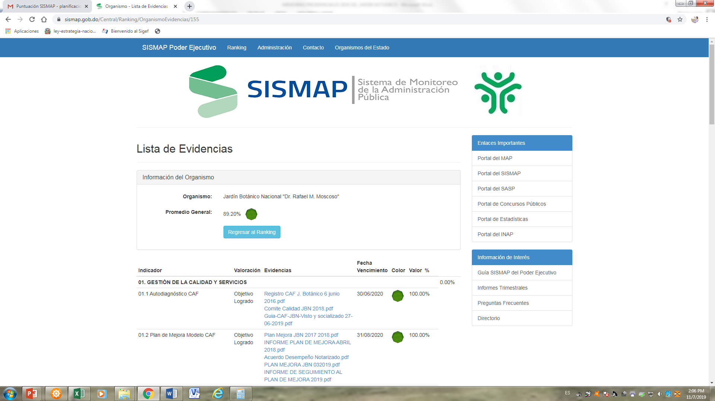

A noviembre, la nómina del JBN terminó con 207 servidores fijos y 38 contratados, para un total de 245.

**2. Perspectiva Operativa**

**i. Índice de Transparencia**

A través del Portal de Transparencia, el JBN cumple con los estándares establecidos por la Dirección General de Ética e Integridad Gubernamental (DIGEIG), facilitando la participación ciudadana, la rendición de cuentas y la difusión de documentos, teniendo en la actualidad el 100% de las informaciones disponibles a través del portal.

Gracias a la colaboración de los diferentes departamentos, el Portal de Transparencia de la Dirección General de Ética e Integridad Gubernamental otorgó una de las mejores notas en materia de transparencia al JBN, por el manejo y evaluaciones del mismo portal de la institución a septiembre 2019.

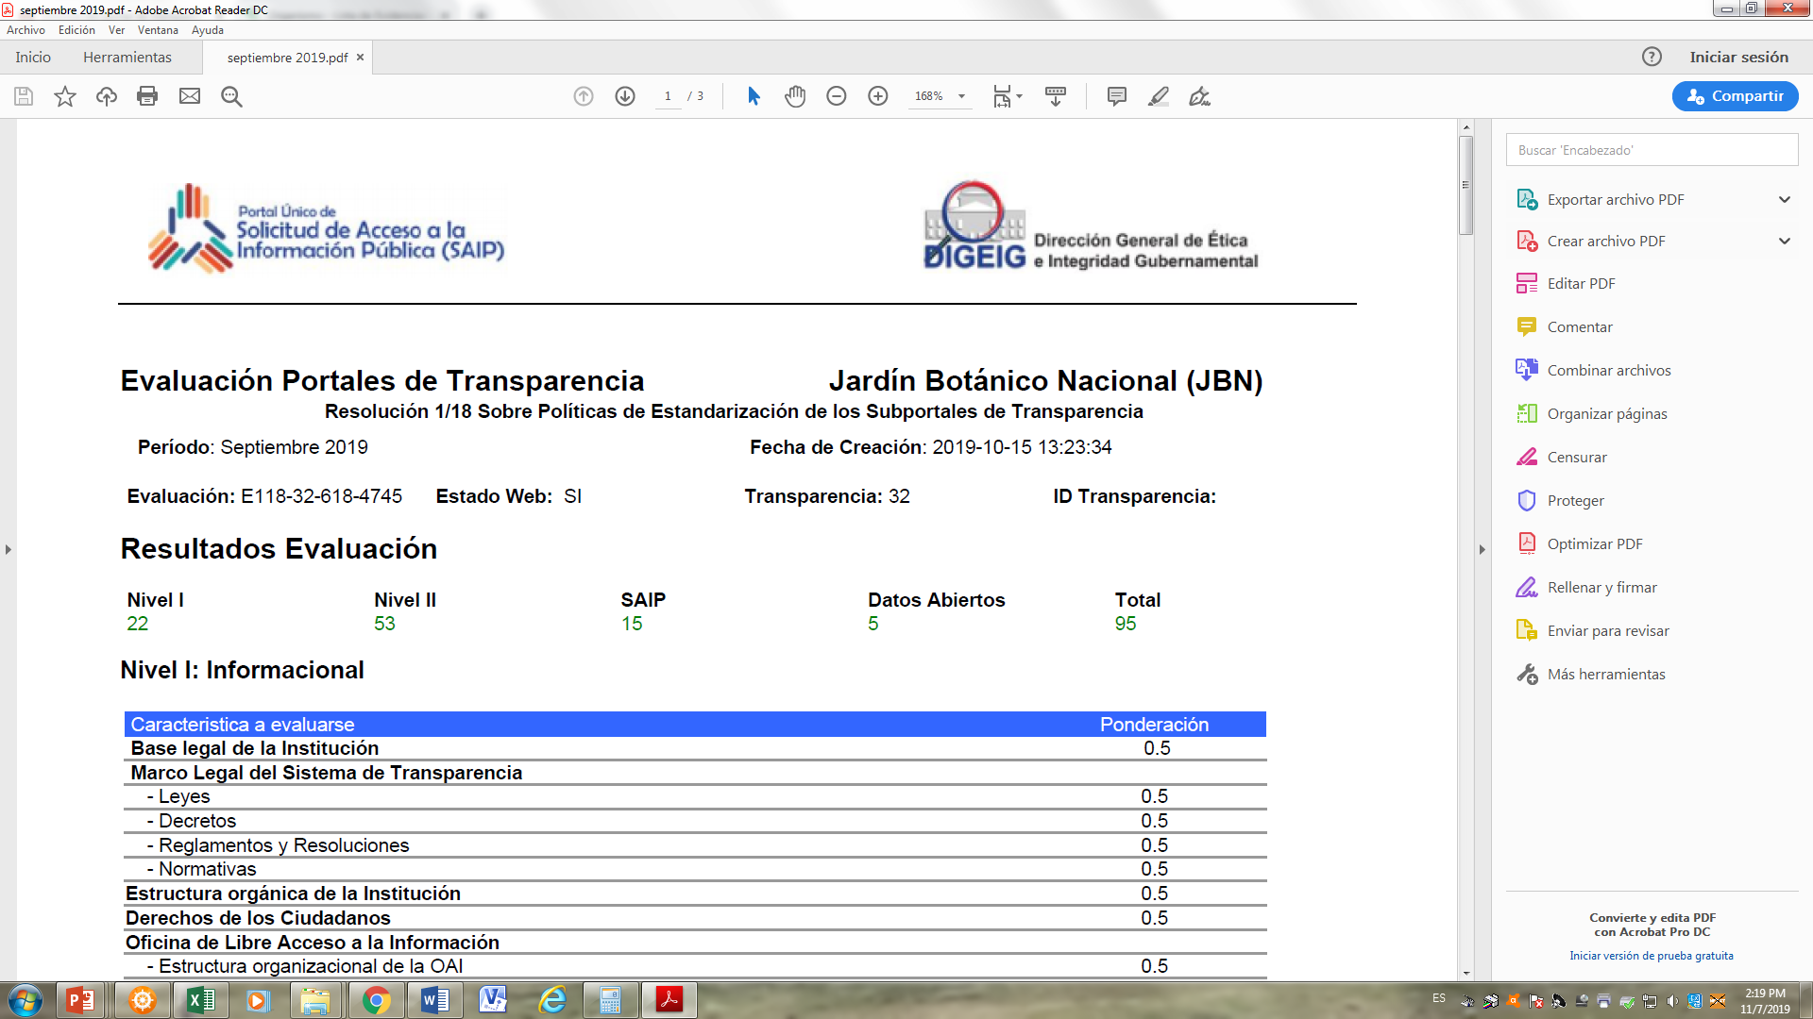

**ii.** **Normas Básicas de Control Interno**

Con la finalidad de dar cumplimiento a los objetivos específicos del Proyecto para la Elaboración de los Manuales de Organización, basados en las Normas Básicas de Control Interno (NOBACI), a continuación mostramos el estatus de la implementación de dichas normas. A final del segundo trimestre, su nivel de desarrollo fue de 92.33, de acuerdo a la Contraloría General de la República, es decir, satisfactorio, tal como se muestra en la siguiente imagen.

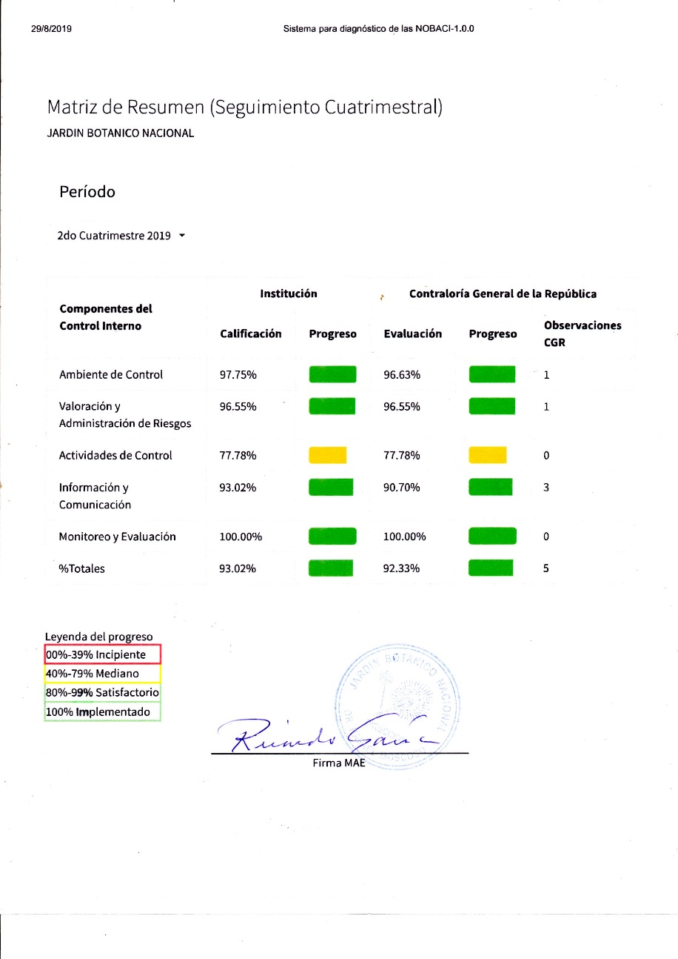

**iii. Plan Anual de Compras y Contrataciones (PACC)**

En el indicador de monitoreo del Sistema Nacional de Contrataciones Públicas (SISCOMPRAS), el JBN presenta al final del tercer trimestre un resultado final de 92.32, por el cumplimiento de la Ley 340-06, su modificación y normativas vinculadas. Este indicador y sus subindicadores están orientados a medir el grado de desarrollo de la gestión de las contrataciones, en términos de transparencia, eficiencia, eficacia y calidad, en correspondencia con el marco normativo y procedimental vigente.

|  |  |  |  |  |  |  |  |  |  |  |  |
| --- | --- | --- | --- | --- | --- | --- | --- | --- | --- | --- | --- |
| **Unidad**  **Compra** | **Resultado Final** | **Planificación de Compras** | **Publicación de Procesos** | **Gestión de Procesos** | **Contratos Actualizados** | **Planes de Entrega Cargados** | **Contratos Concluidos** | **Administración de Contratos** | **Compras a Mipymes Personas Fisicas** | **Compras a Mipymes Mujeres** | **Compras a Mipymes Personas Fisicas y Mujeres** |
| Jardín Botánico Nacional Dr. Rafael M. Moscoso | **92.32** | 15 | 15 | 19.39 | 8.31 | 9.53 | 5.09 | 22.93 | 10 | 10 | 20 |

Durante el periodo se realizaron dos procesos por **Comparación de Precios**.

|  |  |  |
| --- | --- | --- |
| **No. de Licitación** | **Objeto** | **Monto Adjudicado, RD$** |
| JBN-CP-2019-0001 | [Adquisición De Software Para Diversas Áreas De La Institución](javascript:void(0);) | RD$ 1,304,288.20 |
| JBN-CP-2019-0002 | [Adquisición De Artículos De Ferretería](javascript:void(0);) | RD$ 2,175,209.99 |

A partir del Plan de Compras del 2019, se ejecutaron 79 órdenes de compras trabajadas por el Sistema de Información de la Gestión Financiera (SIGEF). El monto general contratado para este período fue de dieciocho millones doscientos siete mil novecientos cuarenta y seis pesos con 00/100 (RD$18,207,946.00). Estas órdenes fueron dirigidas a la adquisición de equipos, plantas, materiales y servicios tanto para la institución como para los diversos proyectos que se estuvieron llevando a cabo, compra de combustibles, equipos de tecnología para el manejo y procesamiento de datos, piezas de diversos tipos, equipos, maquinarias, material gastable de oficina, artículos ferreteros, componentes electrónicos, uniformes, implementación de cableado estructurado, tarros para el vivero, productos químicos, fertilizantes, abonos, sustratos, artículos eléctricos y de construcción.

El JBN, cumpliendo con los términos del Decreto No. 164-13 del presidente Danilo Medina, que instruye que un porcentaje de las compras y contrataciones sean efectuadas a las MIPYMES, durante este período se adquirió de ese sector bienes por un monto de RD$3,111,524.00. Este valor representó el 17% de las compras totales realizadas hasta el 30 de septiembre, beneficiando en total a micro, pequeñas y medianas empresas.

**iv. Comisiones de Veedurías Ciudadanas**

Hasta diciembre de 2019, a la institución no se ha integrado la Comisión de Veeduría Ciudadana.

**v. Auditorías y Declaraciones Juradas**

A solicitud de la máxima autoridad ejecutiva (MAE) de la institución, la Cámara de Cuentas realizó una auditoría que comprende el período 2013-2016 para fines de conocer el desempeño administrativo durante esos años, y así contribuir con la transparencia en el sector público. Hasta la elaboración de estas memorias no se habían obtenido los resultados finales de la misma.

Con relación a las declaraciones juradas, la institución dio cumplimiento a la Ley No. 311-14 que instituye el Sistema Nacional Autorizado y Uniforme de Declaraciones Juradas de Patrimonio de los Funcionarios y Servidores Públicos.

**3. Perspectiva de los Usuarios**

**i. Sistema de Atención Ciudadana 3-1-1**

Esta institución a través de este sistema de atención al ciudadano, durante el período analizado, [no recibimos ninguna quejas, denuncia o sugerencia por esta vía](http://www.311.gob.do/%20%20%20%20%20%20%20%20%20%20%20%20%20%20%20%20%20%20%20%20%20%20%20%20%20%20%20%20%20%20%20%20%20%20%20%20%20%20%20%20%20%20%20%20%20%20%20%20%20%20%20%20%20%20%20%20%20%20%20%20%20%20%20%20%20%20%20%20%20%20%20%20%20%20%20%20%20%20%20%20%20%20%20%20%20(No%20recibimos%20ninguna%20quejas,%20denuncia%20o%20sugerencia%20por%20esta%20via%20durante%20este%20trimestre).) hasta el mes de noviembre.

**C)** **Otras acciones desarrolladas: Comisión de Ética Pública**

* Charla de inducción sobre la Ley 41-08 y del Código de Ética del JBN a 25 servidores de nuevo ingreso
* En el mes de octubre se realizaron las elecciones para elegir los nuevos miembros para la Comisión de Ética del JBN.
* Aplicación de 120 encuesta a los servidores público, para evaluar sus conocimientos en materia de ética.

**IV. Gestión Interna**

**a) Desempeño Financiero**

Al mes de diciembre 2019, la ejecución del gasto fue de RD$ 109,192,873.98 por concepto de servicios personales y no personales, compra de materiales, suministros, bienes muebles e inmuebles y transferencias corrientes.

|  |  |  |  |  |
| --- | --- | --- | --- | --- |
| **Departamento Financiero** | | | | |
| **Estado de Resultados** | | | | |
| **Detalle** | **2018** | **2019** | **Variación** | |
| **Absoluta** | **%** |
| **Ingresos Operacionales:** |  |  |  |  |
| 1. Transferencias | 96,362,181.14 | 114,111,096.00 | 17,748,914.86 | 18.42 |
| 2. Donaciones Corrientes de Órganos Internacionales | 1,465,917.35 | 1,066,264.22 | -399,653.13 | -27.26 |
| 3. Donaciones Corrientes del Sector Privado Interno |  |  | 0.00 | 0.00 |
| 4. Transferencias corrientes del sector privado interno |  |  | 0.00 |  |
| 5. Propios | 26,259,997.19 | 25,047,668.49 | -1,212,328.70 | -4.62 |
| **Total Ingresos Operacionales** | **124,088,095.68** | **140,225,028.71** | **16,136,933.03** | **13.00** |
| **Gastos de Administración:** |  |  |  |  |
| Corrientes y de Capital | 112,858,421.71 | 109,192,873.98 | -3,665,547.73 | -3.25 |
| **Resultados del Ejercicio** | **11,229,673.97** | **31,032,154.73** | **12,471,385.30** |  |
| **Nota: estos datos fueron tomados al 30 de septiembre 2019 y proyectados al 31 de diciembre 2019** | | | | |

**Fuente: Departamento Administrativo y Financiero**

Mientras que los ingresos generados por transferencias del Gobierno Central y captaciones directas mediante un amplio portafolio de servicios ascendieron a la suma de RD$140,225,028.71. Su uso está enfocado para cubrir los gastos operacionales de la institución y las remuneraciones no cubiertas.

**b. Índice de gestión presupuestaria**

En cuanto a la gestión presupuestaria, en el tercer trimestre de este año la institución obtuvo una puntuación de 90 %, tal y como se muestra en la siguiente imagen.

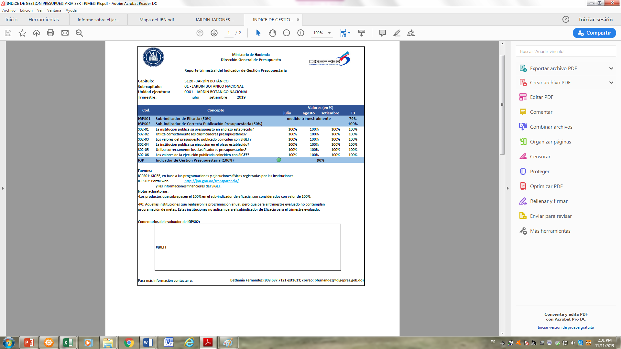

**V. Reconocimientos**

* CONADIS reconoció por segundo año al Jardín Botánico Nacional por buenas prácticas inclusivas para las personas con discapacidad.
* El ayuntamiento municipal de San José de Ocoa reconoció al biólogo Ricardo García como Huésped Distinguido de la provincia, en el marco de la celebración del "Primer Festival del Cerezo".

**VI. Proyecciones para el 2020**

La institución se plantea como desafío:

1. Organizar el Congreso Internacional de Jardines Botánicos ¨Puentes Botánicos III¨.
2. Aumentar la producción científica en calidad y cantidad.
3. Mantener y ampliar el recurso humano calificado.
4. Continuar contribuyendo con las iniciativas internacionales dirigidas a la protección del medio ambiente, y de manera especial, a la protección de la diversidad florística mundial, así como, incidir en las acciones de la Estrategia Nacional de Conservación y Uso Sostenible de la Biodiversidad.
5. Mantener al JBN como el principal espacio verde del Distrito Nacional e incidir en las políticas para el desarrollo de nuevos jardines botánicos en la República Dominicana.
6. Fortalecer la educación ambiental y la conservación de la flora dominicana, a través de la capacitación de estudiantes y docentes de los centros educativos de todo el país.
7. Albergar semillas entre 1,000 y 1,500 especies de plantas en el Banco de semillas, de las 6,100 especies de plantas registradas en la isla.
8. Continuar con las publicaciones de investigaciones en la Revista Científica Moscosoa, principalmente sobre las especies del país con algún grado de amenaza.
9. Incrementar la colección del Herbario Nacional hasta 133,000 especímenes en los próximos años para ser puesto a disposición de aquellos estudiosos y científicos que requieran conocer algún detalle de una planta o de la flora dominicana en general.
10. Terminar para el 2019 con la reforestación del Parque Fluvial la Vieja Barquita, con la siembra de más de 23,000 unidades de plantas de aproximadamente 70 especies, para la recuperación de la flora ribereña y ampliar el área verde que conecta con el Cachón de la Rubia.
11. Organizar un Festival Nacional de Plantas y Flores para los fines de exhibir plantas nativas, endémicas, ornamentales, frutales y florales. Además, que sirva para transmitir educación ambiental a los ciudadanos.
12. Apoyar a la Sociedad Dominicana de Orquideología para la celebración de la Exposición Anual y su Concurso de Orquídeas.
13. Incrementar anualmente la membresía del Club de Caminantes en un 10%, basándonos en el resultado de la confianza y seguridad que da el recinto a todos los que asisten a recrearse o simplemente a disfrutar de la naturaleza.
14. Continuar con la presentación de los trabajos de investigación en los congresos y simposios nacionales e internacionales.
15. Reproducir más de 100,000 plantas en las áreas de Vivero, Plantas Acuáticas, Orquideario, Helechos y Bromelias.
16. Firmar cinco acuerdos de colaboración mutua con igual número de instituciones para el mejoramiento de la calidad del medio ambiente a través de actividades conjuntas.
17. Resaltar la presencia del JBN en los medios de comunicación escrito, radial, televisivo y redes sociales con el fin de difundir los proyectos y actividades que desarrolla la institución en beneficio de la flora nacional y la educación ambiental.
18. Contribuir a la conservación de la flora dominicana a través del ¨apadrinamiento¨ de nuevas especies en peligro de extinción, según la Lista Roja de la Flora Vascular en la República Dominicana.